**Практическая работа №3**

**«Разработка заданий по естественно-научной грамотности».**

**Цель:** разработка заданий, направленных на развитие естественно-научной грамотности обучающихся.

Задача «**«От микроскопа к клетке»**

Общая характеристика задачи.

**Автор:** учитель биологии Глушаница И.А.

**Предмет:** Биология. Класс: 5.

**Цель задачи:** Задача построена на основе материала, предложенного традиционной программой учащимся 5 классов, для изучения устройства микроскопа и растительной клетки.

**Действия учащихся:** Данная задача может быть использована как обучающая для самостоятельного получения знаний по теме «Устройство микроскопа», или как контрольная задача для проверки знаний по данной теме, что предполагает обобщение и применение ранее полученных знаний учащимися. Задача ориентирована на преодоление дефицитов, таких как:

• находить точную информацию в тексте;

• переводить один вид текста в другой (от схемы к словесному описанию);

• работать с составными текстами (сопоставлять, сравнивать, делать заключение);

• при решении задачи неоднократно возвращаться к ее условию;

• использовать результаты решения предыдущего задания для поиска решения следующих заданий внутри текста;

• привлекать личный опыт, известные знания для решения поставленной задачи.

Увлекательное это занятие — рассматривать что-либо в микроскоп. Не хуже компьютерных игр, а может быть, даже и лучше. Но кто  же придумал это чудо — микроскоп?

В голландском городе Миддельбурге жил триста пятьдесят лет назад очковый мастер. Терпеливо шлифовал он стекла, делал очки и продавал их всем, кто в этом нуждался. Было у него двое детей — два мальчика. Они очень любили забираться в мастерскую отца и играть его инструментами и стеклами, хотя это и было им запрещено.  
И вот однажды, когда отец куда-то отлучился, ребята пробрались по обыкновению к его верстаку, — нет ли чего-нибудь новенького, чем можно позабавиться? На столе лежали стекла, приготовленные для очков, а в углу валялась короткая медная трубка: из нее мастер собирался вырезать кольца — оправу для очков. Ребята втиснули в концы трубки по очковому стеклу. Старший мальчик приставил к глазу трубку и посмотрел на страницу развернутой книги, которая лежала здесь же на столе. К его удивлению, буквы стали огромными. В трубку посмотрел младший и закричал, пораженный: он увидел запятую, но какую запятую — она была похожа на толстого червяка! Ребята навели трубку на стеклянную пыль, оставшуюся после шлифовки стекол. И увидели не пыль, а кучку стеклянных зернышек.  
Трубка оказалась прямо волшебной: она сильно увеличивала все предметы. О своем открытии ребята рассказали отцу. Тот даже не стал бранить их: так был он удивлен необычайным свойством трубки. Он попробовал сделать другую трубку с такими же стеклами, длинную и раздвижную.  
Новая трубка увеличивала еще лучше. Это и был первый микроскоп. Его случайно изобрел в 1590 году очковый мастер Захария Янсен, — вернее сказать, — его дети.  
Подобные мысли о создании увеличивающего прибора приходили в голову не одному Янсену: изобретали новые приборы и голландец Ян Липерсгей (тоже "очковых" дел мастер и тоже из Миддельбурга), и Яков Метиус. В Англии появился голландец Корнелий Дреббель, который изобрел микроскоп с двумя двояковыпуклыми линзами. Когда в 1609 году распространились слухи, что в Голландии имеется некое устройство для рассматривания крошечных объектов, Галилей уже на следующий день понял общую идею конструкции и сделал микроскоп в своей лаборатории, а в 1612 году он уже наладил изготовление микроскопов. Созданное устройство никто поначалу микроскопом не называл, его именовали конспицилией. Всем знакомые слова "телескоп" и "микроскоп" впервые в 1614 году произнес грек Демисциан.

**Микроскоп (от греч. — малый и смотрю) — оптический прибор для получения увеличенных изображений объектов, невидимых невооружённым глазом.**

Как же выглядит современный световой микроскоп? Все микроскопы состоят из следующих деталей:

**Световой микроскоп**(от греч. макрос – малый и скопео – смотрю) – оптический прибор для рассматривания в увеличенном виде небольших, не различимых простым глазом предметов.

Световой микроскоп состоит из трубки, или тубуса (от лат. тубус – трубка). В верхней части тубуса находится **окуляр** (от лат. окулус – глаз). Он состоит из оправы и двух увеличительных стёкол. На нижнем конце тубуса находится **объектив** (от лат. объектум – предмет), состоящий из оправы и нескольких увеличительных стёкол. Тубус прикреплён к штативу и поднимается и опускается с помощью винтов. На штативе находится также предметный столик, в центре которого имеется отверстие и под ним зеркало. Рассматриваемый на предметном стекле объект помещается на предметный столик и закрепляется на нём с помощью зажимов.

Главный принцип работы светового микроскопа заключается в том, что лучи света проходят через прозрачный (или полупрозрачный) объект исследования, который находится на предметном столике, и попадают на систему линз объектива и окуляра, увеличивающих изображение. Современные световые микроскопы способны увеличивать изображение до 3600 раз.

Чтобы узнать, насколько увеличивается изображение при использовании микроскопа, надо умножить число, указанное на окуляре, на число, указанное на используемом объектив

**Задание №1.Выберите верные утверждения:**

**В каждом задании выберите один правильный ответ из четырёх предложенных.**

**А 1. К увеличительным приборам, с помощью которых изучают небольшие по размерам объекты, относят**

1) весы 3) микроскоп

2) термометр 4) секундомер

**А 2. В зрительной трубке микроскопа находится**

1) линза 3) штатив

2) зеркало 4) предметный столик

**А 3. Объектив в микроскопе представляет собой**

1) штатив 3) зеркало

2) предметный столик 4) линзу

**А 4. При работе с микроскопом изучаемый объект располагают на**

1) зеркале 3) объективе 2) окуляре 4) предметном столике

**Б 1. Верны ли следующие суждения?**

А. Микроскоп следует переносить двумя руками, держа за ручку и основание штатива.

Б. Электронный микроскоп предназначен только для изучения электронов.

1) верно только А 3) верны оба суждения

2) верно только Б 4) неверны оба суждения

**Б 2. Выберите три верных ответа. В качестве увеличительных стёкол в световом микроскопе используют**

1) линзу 2) окуляр 3) объектив 4) колбу 5) зеркало 6) пробирку

**Б 3. Отметьте предложения, содержащие ошибку.**

1. Работая с микроскопом, мы смотрим глазом в объектив

2. Изучаемый объект располагается на зеркале

3. Микроскоп устанавливают ручкой штатива

4. Стекло объектива после работы с микроскопом протирают салфеткой

**Задание №2. Устройство микроскопа.**

Внимательно рассмотрите рисунок и сделайте соответствующие подписи:

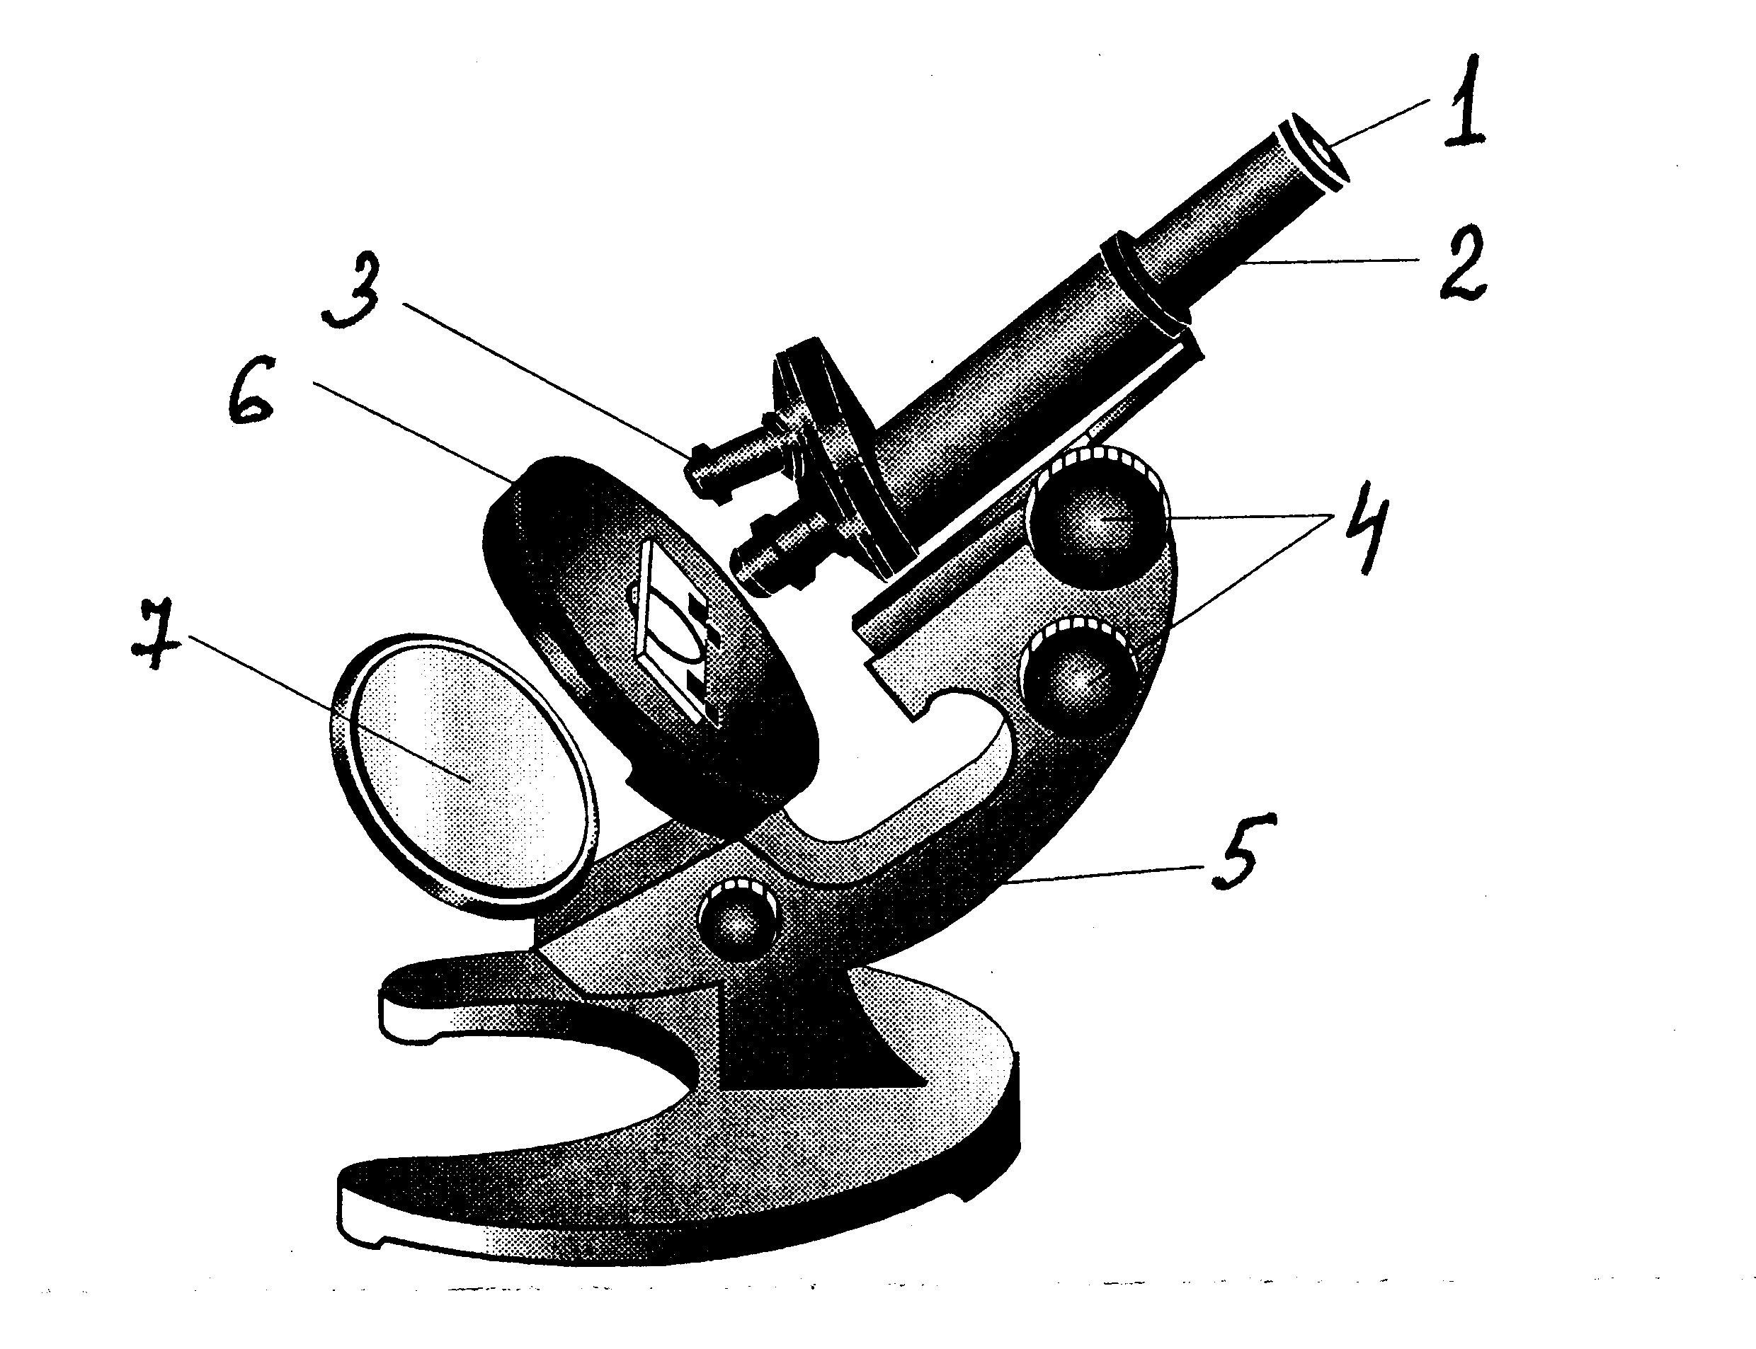

**Задание3.Установите соответствие:**

Установите соответствие между частью микроскопа и её значением.

|  |  |
| --- | --- |
| Часть микроскопа | Значение |
| 1.зеркало  2. винты  3.окуляр  4. объектив  5. штатив  6. предметный столик  7. тубус | А. через это увеличительное стекло исследователь смотрит глазом  Б. с их помощью регулируется чёткость  изображения микропрепарата  В. освещает предмет, лежащий на предметном столике  **Ответ:**   |  |  |  |  |  |  |  | | --- | --- | --- | --- | --- | --- | --- | | 1 | 2 | 3 | 4 | 5 | 6 | 7 | |  |  |  |  |  |  |  | |

**Задание № 4.**

Переведите схему приготовления временного микопрепарата кожицы лука в текст. (Расскажите кратко, последовательность приготовления препарата кожицы чешуи лука под микроскопом)

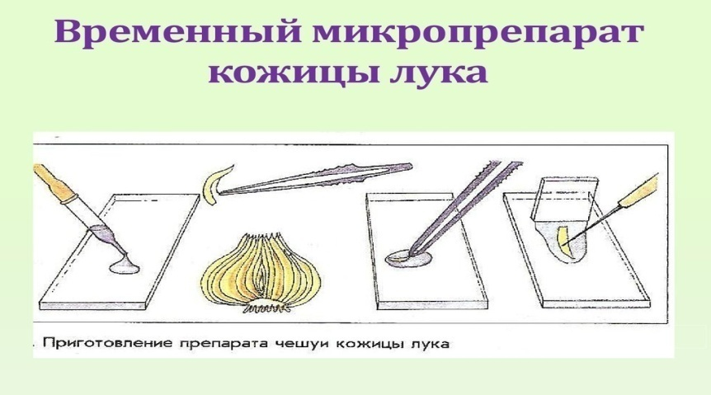

**На рисунке нарушена последовательность действий при приготовлении препарата**

**кожицы чешуи лука. Исправьте ошибку, запишите правильную последовательность**

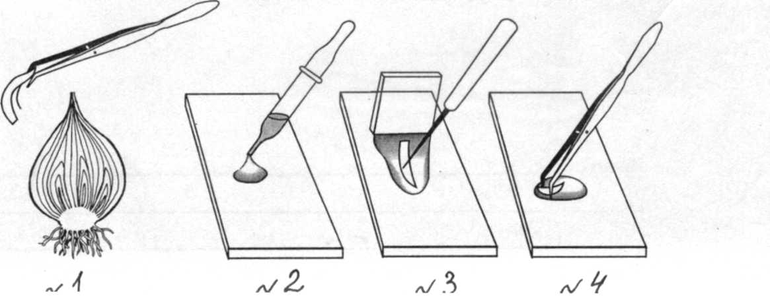

**Задание № 5.**

**Расположите пункты инструкции по приготовлению препарата кожицы лука в правильном порядке, начиная с подготовки предметного стекла. В ответе запишите соответствующую последовательность цифр**.

1) Положите кусочек плёнки в каплю воды на предметном стекле.

2) С мясистой чешуи оторвите иголкой кусочек поверхностной плёнки пинцетом.

3) Пипеткой капните каплю слабого раствора йода на предметное стекло.

4) Накройте покровным стеклом.

5) Очистите луковицу, разрежьте её вдоль.

6) Осторожно расправьте кожицу препаровальной иглой

**Задание №6.Прочитайте высказывание ученого.**

" Весьма благодарен я этому итальянцу Галилео Галилею, который создал прибор по имени " микроскоп". Он помог мне увидеть нечто весьма интересующее весь свет. Я чувствую, что стою на пороге великих открытий. Везде: на сердцевине бузины, на стебле камыша, на пробке любого другого дерева под микроскопом я увидел ячейки, которые выстроились более или менее полными рядами в моём поле зрения! О, чудо! О, красота и вечная гармония природы!"

**Подумайте, о каком ученом, и о каком открытии идет речь?**

**Задание № 7.Решите биологические задачи.**

**Задача №1.** Во сколько раз микроскоп увеличивает изображение, если окуляр дает 15 кратное увеличение, а объектив 20 кратное?

**Задача 2**. Исследуемый препарат оказался поврежден: разбито предметное и покровное стекла. Объясните, как это могло произойти?